Ключевые даты
- 2.09.2019 – последний срок представления тезисов докладов;
- 9.09.2019 – уведомление участников о принятии устных докладов (решения о стендовых докладах будут приниматься по мере их поступления);
- 14.09.2019 – крайний срок оплаты раннего оргвзноса;
- 1.10.2019 – окончание приема оргвзноса по безналичному расчету;
- 7.10.2019 – 10.10.2019 – работа конференции.

ПРАВИЛА ОФОРМЛЕНИЯ ТЕЗИСОВ
Тезисы объемом 1 страница на русском или английском языках должны быть подготовлены в электронной форме в виде файла формата MS Word (темплат можно скачать на сайте http://iopc.ru/document/1559554623.html) и отправлены в адрес оргкомитета (e-mail: rsflabconf2019@gmail.com). Тезисы присылаются в файле с названием фамилии докладчика (Иванов.docx). Текст, включая заголовки, должен быть размещен на странице размером – А4 (210×297 мм) с полями 2.5 см в следующем порядке: название доклада (прописными полужирными буквами); после пропуска одной строки фамилии (строчными буквами) и инициалы авторов (подчеркнуть фамилию докладчика); после пропуска одной строки строчным курсивом название организаций, которые представляют авторы. Заголовки должны быть центрированы по рабочему полю. После пропуска одной строки основной текст тезисов: выравнивание по ширине, абзацный отступ 1 см, одинарный межстрочный интервал, шрифт Times New Roman, 12 пт. Литературные ссылки в тексте выделять квадратными скобками. Список литературы отделяется пустой строкой; заголовок списка литературы «ЛИТЕРАТУРА» (выравнивание по центру): все буквы прописные, размер шрифта 12 пт. Ссылки размещать в виде нумерованного списка без отступа первой строки (выравнивание по ширине).
Регистрационная форма заполняется на сайте конференции: http://iopc.ru/document/1559554623.html

Адрес оргкомитета
420088, г. Казань, ул. акад. Арбузова, 8, ИОФХ им. А.Е. Арбузова - обособленное структурное подразделение ФИЦ КазНЦ РАН, оргкомитет школы-конференции «Супрамолекулярные стратегии в химии, биологии и медицине: фундаментальные проблемы и перспективы», Тел.: +7 (843) 272-74-24. Факс: +7 (843) 273-22-53.
e-mail: rsflabconf2019@gmail.com

Министерство науки и высшего образования Российской Федерации
Российская академия наук
Российский научный фонд
Федеральный исследовательский центр «Казанский научный центр Российской академии наук»
Институт органической и физической химии им. А. Е. Арбузова -

обособленное структурное подразделение ФИЦ КазНЦ РАН
Российское химическое общество им. Д. И. Менделеева

Школа-конференция для молодых ученых
«Супрамолекулярные стратегии в химии, биологии и медицине: фундаментальные проблемы и перспективы»
(с международным участием)
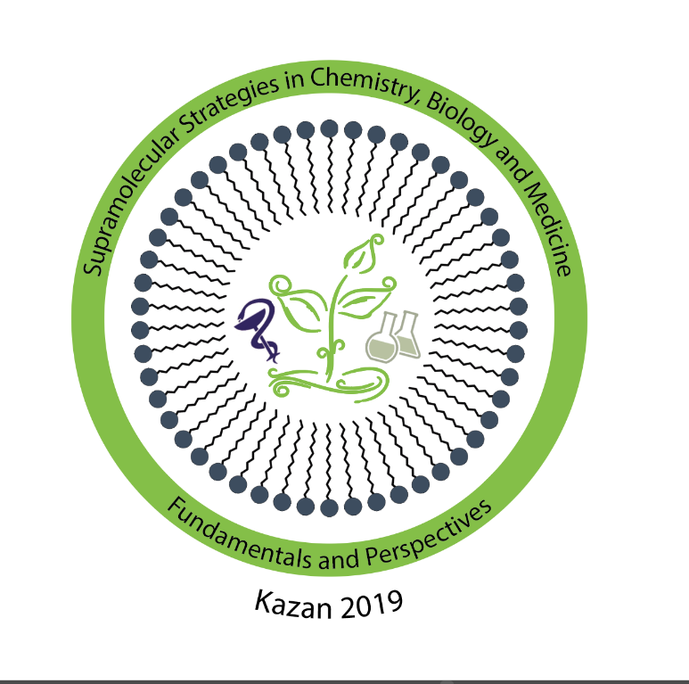
Казань, Россия
7 – 10 октября 2019 г.
Уважаемые коллеги!

Приглашаем Вас принять участие в работе школы-конференции для молодых ученых «Супрамолекулярные стратегии в химии, биологии и медицине: фундаментальные проблемы и перспективы», которая состоится 7-10 октября 2019 г. в ИОФХ им. А.Е. Арбузова - обособленном структурном подразделении ФИЦ КазНЦ РАН по адресу: г. Казань, ул. Aкад. Арбузова, 8. Школа-конференция проводится в рамках проекта РНФ 19-73-30012 «Разработка супрамолекулярных стратегий для создания липидных и гибридных наноконтейнеров с функциями таргетности и способностью преодолевать биологические барьеры с целью увеличения эффективности лекарственных средств».

Научная программа симпозиума включает пленарные (40 минут), устные (15-20 минут) и стендовые сообщения по темам:
1. Самоорганизация и супрамолекулярные системы;
2. Современные подходы к дизайну нанореакторов и наноконтейнеров: фундаментальные и прикладные аспекты;
3. Супрамолекулярные системы в биомедицинских и аналитических приложениях: энзимология, фармация, диагностика, адресная доставка, контролируемое высвобождение лекарственных веществ;
4. Подходы «зеленой химии» в науке и практике.

ПЛЕНАРНЫЕ ДОКЛАДЧИКИ

Uchegbu I.F., professor (United Kingdom)
Masson P., professor (France)
Khutoryanskiy V.V., professor (United Kingdom)
Антипин И.С., член-корр. РАН (Казань)
Варфоломеев С.Д., член-корр. РАН (Москва)
Вацадзе С.З., д.х.н., профессор (Москва)
Деркач С.Р., д.х.н., профессор (Мурманск)
Зайцев С.Ю., д.х.н., профессор (Москва)
Захарова Л.Я., д.х.н., профессор (Казань)
Зуев Ю.Ф., д.б.н., профессор (Казань)
Карасик А.А., д.х.н., профессор (Казань)
Королева М.Ю., д.х.н., профессор (Москва)
Федин В.П., член-корр. РАН (Новосибирск)
Штыков С.Н., д.х.н., профессор (Саратов)

Программный комитет | Организационный комитет
Синяшин О.Г., академик РАН (Россия) - председатель  Захарова Л.Я., д.х.н. (Россия) - ученый секретарь  Антипин И.С., член-корр. РАН (Россия)  Варфоломеев С.Д., член-корр. РАН (Россия)  Горбунова Ю.Г., член-корр. РАН (Россия)  Kabanov A.V., professor (USA)  Карасик А.А., д.х.н. (Россия)  Коновалов А.И., академик РАН (Россия)  Masson P., professor (France)  Музафаров А.М., академик РАН (Россия)  Uchegbu I.F., professor (United Kingdom)  Khazipov R.N., professor (France)  Khutoryanskiy V.V., professor (United Kingdom)  Цивадзе А.Ю., академик РАН (Россия) | Захарова Л.Я., д.х.н. (Казань)  Гаврилова Е.Л., д.х.н. (Казань)  Карасик А.И. (Казань)  Никонова В. Ю. (Казань)  Петров К.А., к.б.н. (Казань)  Миргородская А.Б., к.х.н. (Казань)  Паширова Т. Н., к.х.н. (Казань)  Гайнанова Г.А., к.х.н. (Казань)  Кашапов Р.Р., к.х.н. (Казань)  Габдрахманов Д.Р., к.х.н. (Казань)  Кузнецова Д.А. (Казань)  Ибатуллина М.Р. (Казань)  Кушназарова Р.А. (Казань)  Павлов Р.В. (Казань)  Иванова Н.И. (Казань)

РАБОЧИЕ ЯЗЫКИ КОНФЕРЕНЦИИ
Русский и английский являются двумя официальными языками конференции.

ОРГАНИЗАЦИОННЫЕ ВЗНОСЫ

Ранний (до 14 сентября) | Поздний
2500 руб. | 3000 руб.

ВНИМАНИЕ! ИЗМЕНИЛИСЬ РЕКВИЗИТЫ ДЛЯ ПЕРЕЧИСЛЕНИЯ ОРГВЗНОСА

Счет №: 40703810390081100011

Наименование: Общественная организация "Республиканское химическое общество им. Д.И. Менделеева Татарстана"

ИНН/КПП: 1660003183/166001001

Реквизиты банка:

Название: Ф-Л ПРИВОЛЖСКИЙ ПАО БАНК "ФК ОТКРЫТИЕ"

БИК: 042282881, Город: Казань

Корр. счет: 30101810300000000881 РКЦ Советский
В назначении платежа указать: Оплата оргвзноса за участие в школе-конференции для молодых ученых «Супрамолекулярные стратегии в химии, биологии и медицине: фундаментальные проблемы и перспективы» (Фамилия, И.О. участника).

